Witajcie moi Drodzy.

Przed Wami kolejny tydzień. Pamiętajcie, by codziennie czytać oraz dodawać i odejmować.

Powodzenia ☺ Pozdrawiam Was i życzę dobrego tygodnia ☺

**20.04.2020 - poniedziałek**

Temat dnia: Strażacy w akcji.

1. Matematyka

- str. 52-53

- str. 82, zadanie 13.

1. Podręcznik str. 50. Przeczytaj tekst. Odpowiedz na pytania:

- Na czym polega praca strażaka?

- Kiedy wzywamy straż pożarną?

-Przyjrzyj się fotografiom w zadaniu 2 na stronie 51 i zapamiętaj numery alarmowe.

- Naucz się czytać tekst: „Praca strażaka.”

1. Karty pracy str. 50-51. Zapamiętaj wyrazy z [ż] z zadania 1.
2. Posłuchaj bajki.

<https://www.youtube.com/watch?v=ekdjdzPZ_hg>

**21.04.2020r – wtorek**

Temat dnia: Wiosenne porządki.

1. Przeczytaj tekst w podręczniku ze str.52 i wykonaj polecenia.

- Naucz się czytać tekst ze str. 52.

**! Przypomnienie:**

„Rz” to DWUZNAK.

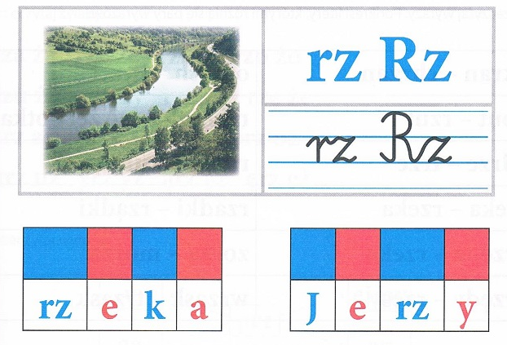

1. Przeczytaj wyrazy pod obrazkami. Podziel na sylaby i głoski. Policz ile głosek i liter jest w tych wyrazach.

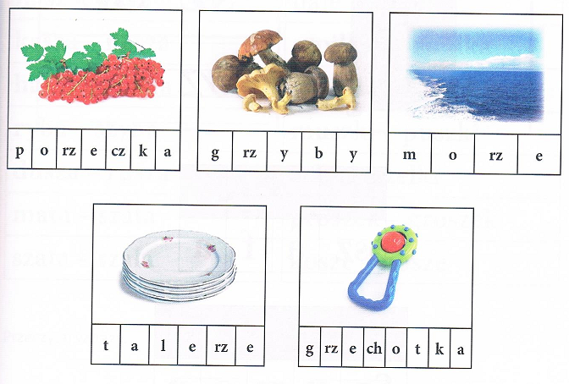

**-** Zapamiętaj, jak się pisze wyrazyze strony 55 (podręcznik).

1. Karty pracy str. 52-53, zadanie 1-5.
2. Matematyka str. 55. Dla chętnych: str. 54 (Zrób samodzielnie karty, lub użyj kart do gry).

**22.04.2020r – środa**

Temat dnia: Do czego potrzebny jest wiatr?

1. Obejrzyj filmy

<https://www.youtube.com/watch?time_continue=2&v=W7N5MtYs6F4&feature=emb_logo>

<https://www.youtube.com/watch?v=JDvnDkY-FzU>

- Czy już wiesz jak powstaje wiatr?

- Przyjrzyj się ilustracjom( Podręcznik, str. 57) i powiedz, jak została wykorzystana siła wiatru.

1. Karty pracy str. 54-55 zadanie 1-4.
2. Przygotuj dwa paski papieru (wstążki) jeden dłuższy (np. 11 cm, 10 cm), drugi krótszy (np. 6cm, 4cm). Połóż jeden obok drugiego, tak by tworzyły jedną linię (jak na rysunku).

Za pomocą linijki zmierz długość swoich pasków.

- Zmierz dłuższy pasek.

- Zastanów się jak obliczyć długość krótszego paska.

- Matematyka str. 56-57.

**23.04.2020r – czwartek**

Temat dnia: Po co komu wiatr?

1. Podręcznik str. 58.

- Przeczytaj tekst i odpowiedz na pytanie znajdujące się poniżej.

- Naucz się czytać tekst „ Groźne żywioły”.

1. Karty pracy, str. 105.

- Przepisz dwa pierwsze zdania tekstu do zeszytu. „Rz” pisz zielonym długopisem, lub zamaluj zieloną kredką.

1. Wykonaj wiatrak podobny do tego, który wczoraj widziałeś na filmie.
2. Naucz się piosenki

<https://youtu.be/YZMJWz_me6g>

**24.04.2020– piątek**

Temat dnia: Święto drzewa.

1. Matematyka str. 56-57
2. Podręcznik str. 60-61.

- Rozwiąż zagadki.

- Powiedz, jakie drzewa rosną w Twojej okolicy.

1. Obejrzyj film o drzewach

<https://www.youtube.com/watch?v=3Y7E82n0k5w>

- Zapamiętaj budowę drzewa.

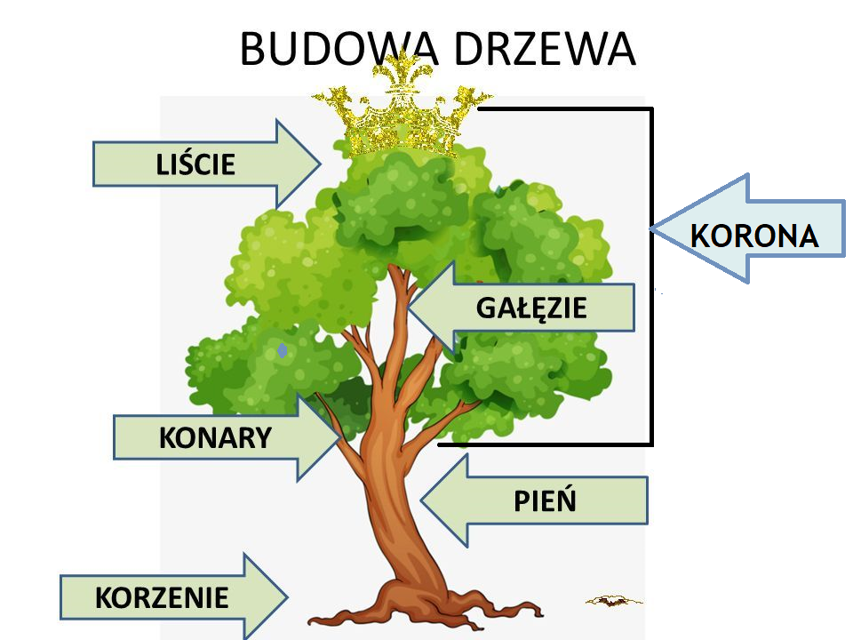

* Obejrzyj ilustracje i zobacz, co możemy otrzymać z drzewa.

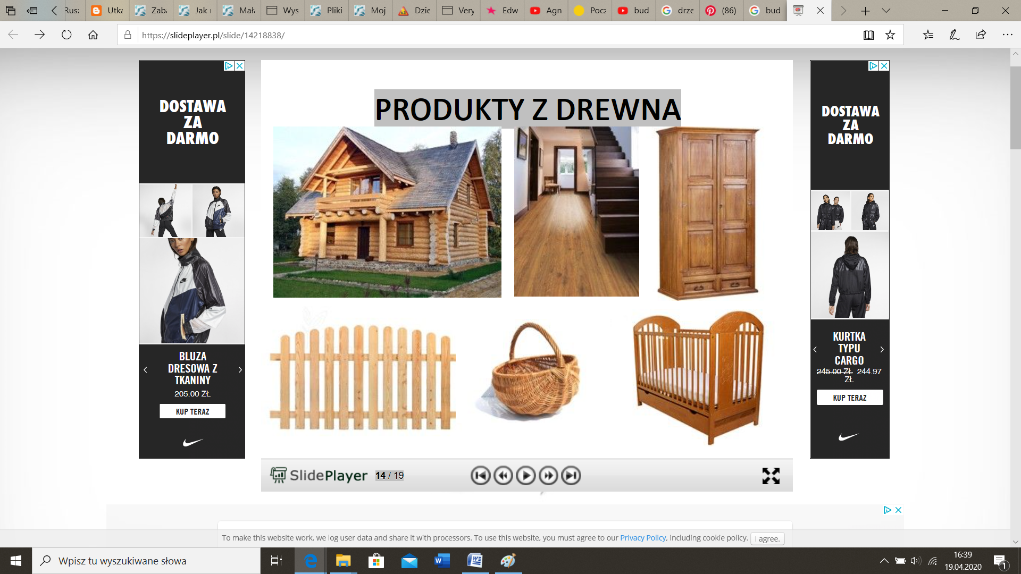

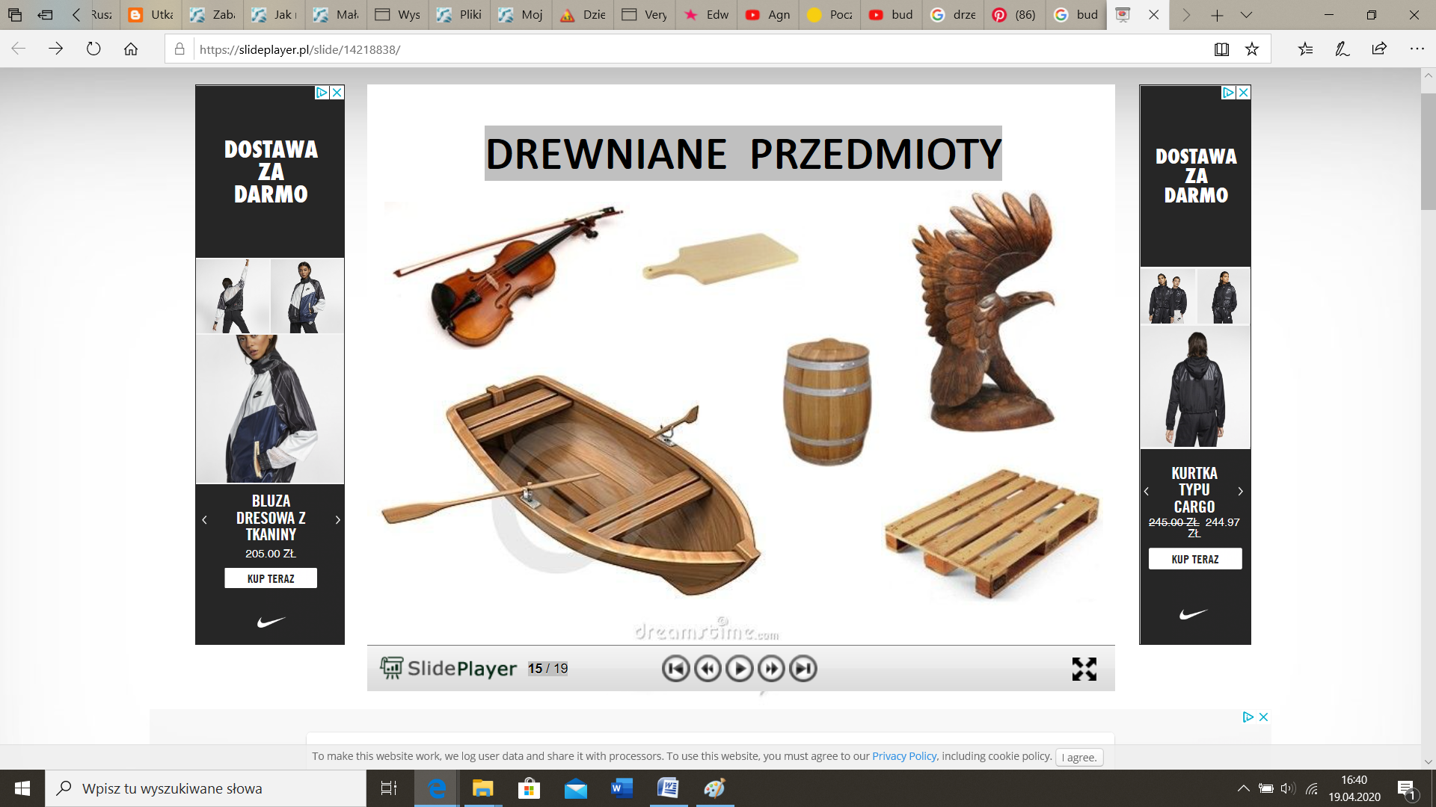

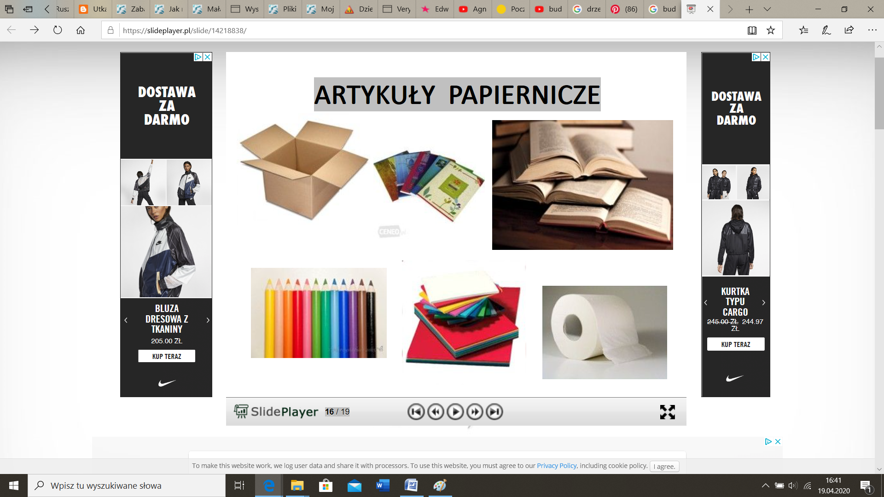

1. Karty pracy str. 56-57.